**今日动态**

**11月15日 星期二 晴**

1. **入园情况：**

今日出勤人数25人，请假1人是**袁艺晗**请所有请假的家长在当天7点40前告知老师是否请假哦。

1. **早操和户外混龄游戏：**

随机拍摄，不能保证所有孩子都能拍到。

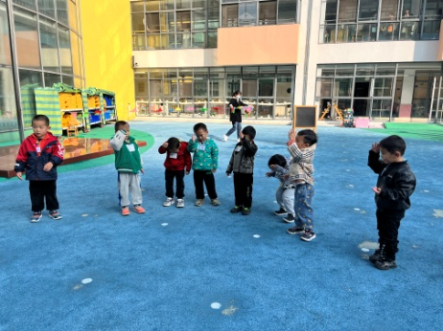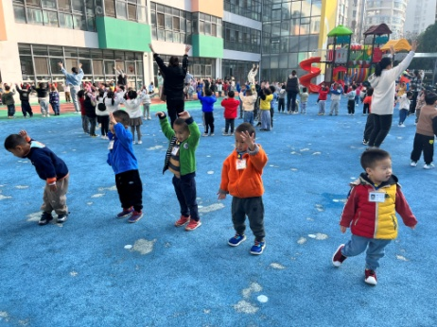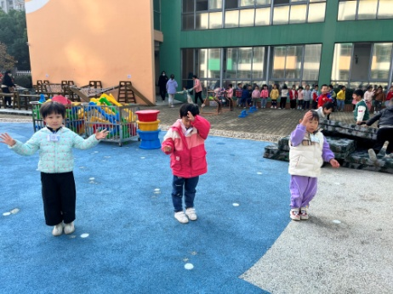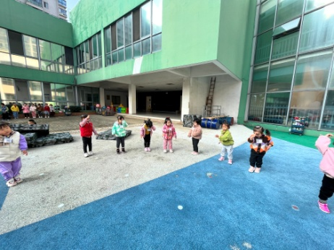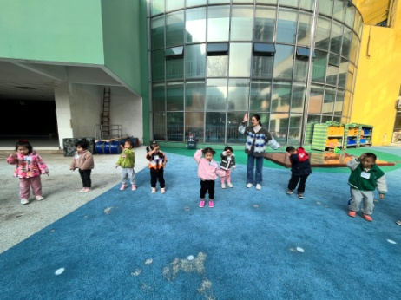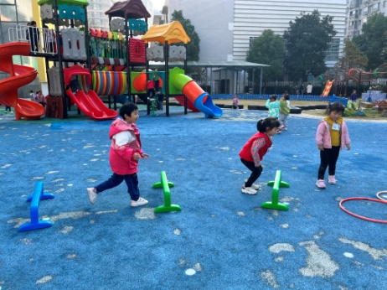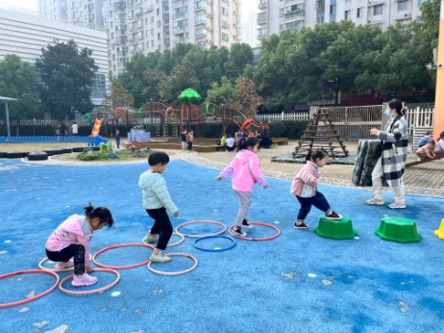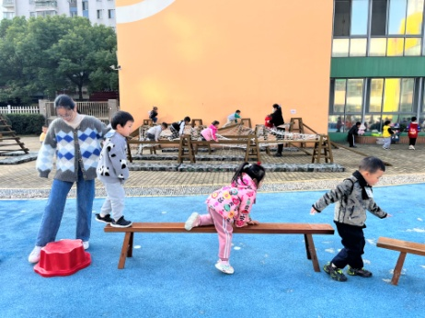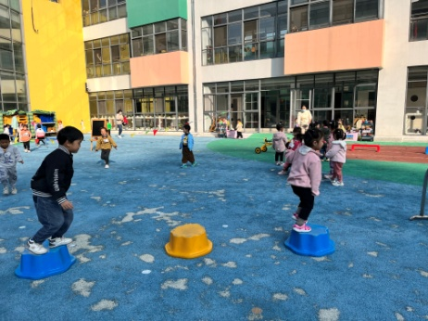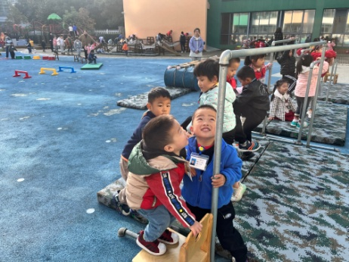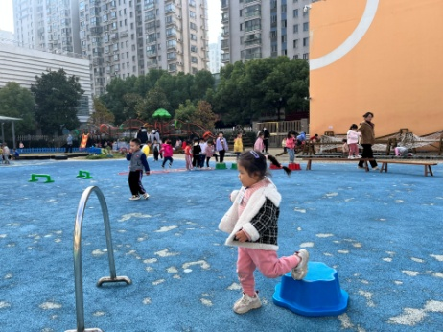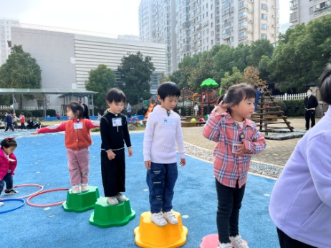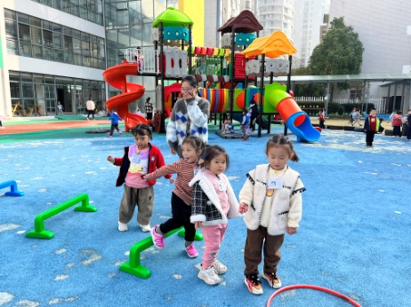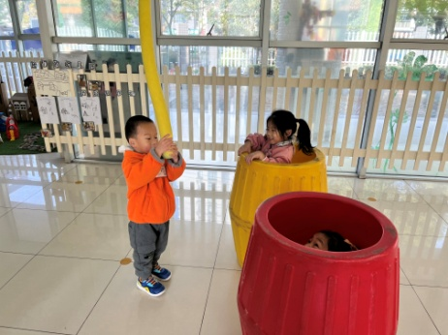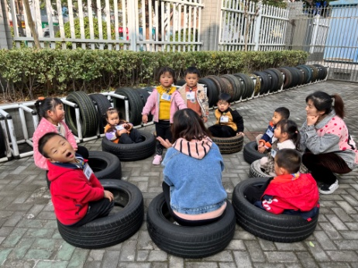

**3.集体活动：草莓蛋糕**

本次活动以绘本《草莓点心》为载体，在逐步理解故事情节的基础上学儿歌、读儿歌，用这样的形式让孩子对于草莓的特征有一个清晰的认知，感知水果草莓明显的特征。教师提问以“小河马”这一角色与幼儿进行互动，幼儿在情景中体验买草莓、做草莓蛋糕的快乐。

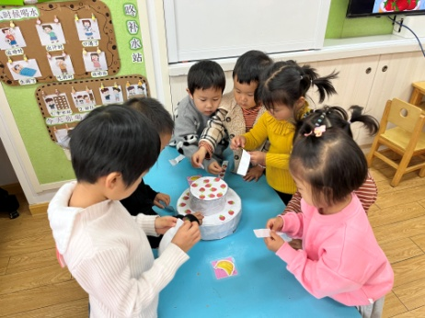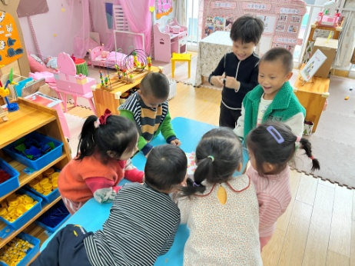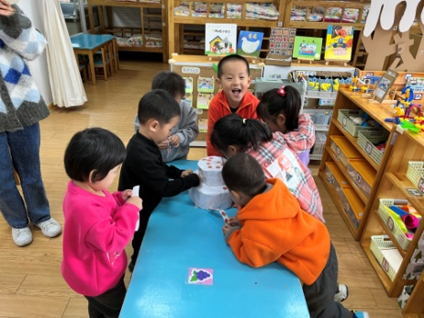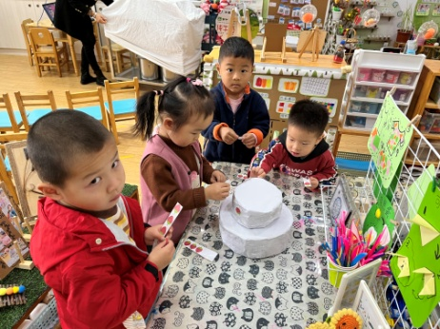

**4.生活活动：**

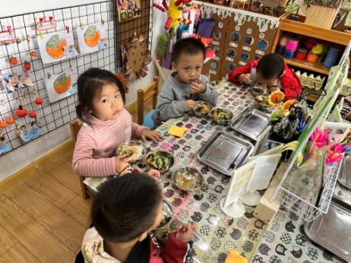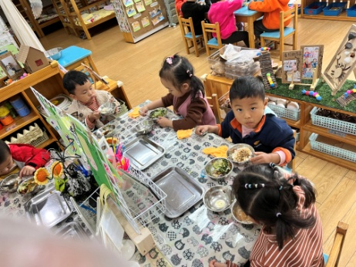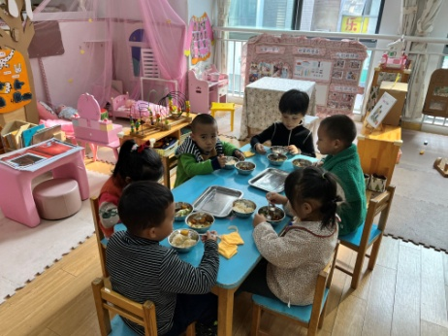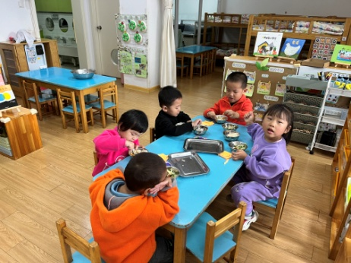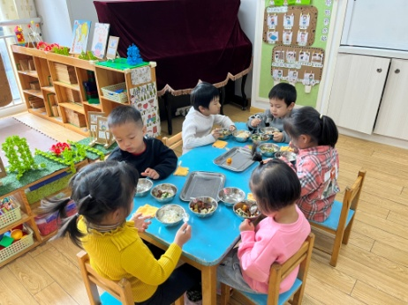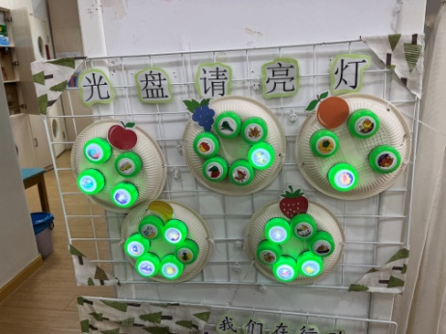

**5.温馨提示**

（1）天气渐凉，很多孩子穿的衣服比较多，因此，最近我们在教孩子如何挂衣服，请家长们晚上也带着孩子在家练习一下如何挂衣服哦！

（2）请为每位孩子准备一块垫背巾，早晨入园时为孩子戴好入园哦，这样户外后我们可以及时为孩子抽掉，最好写上名字，因为孩子户外时可能会丢失。

（3）一定注意水杯里不要给孩子灌烫水！